关于召开具身智能系列评估规范研讨会的通知

为推动具身智能的技术进步和应用拓展，中国人工智能产业发展联盟（AIIA）具身智能工作组已启动具身智能系列评估规范的编制工作。如图1所示，具身智能评估规范体系建设围绕具身智能系统生命周期展开，包括“系统研发支撑、系统智能技术、系统集成、系统应用以及安全保障”等方面。
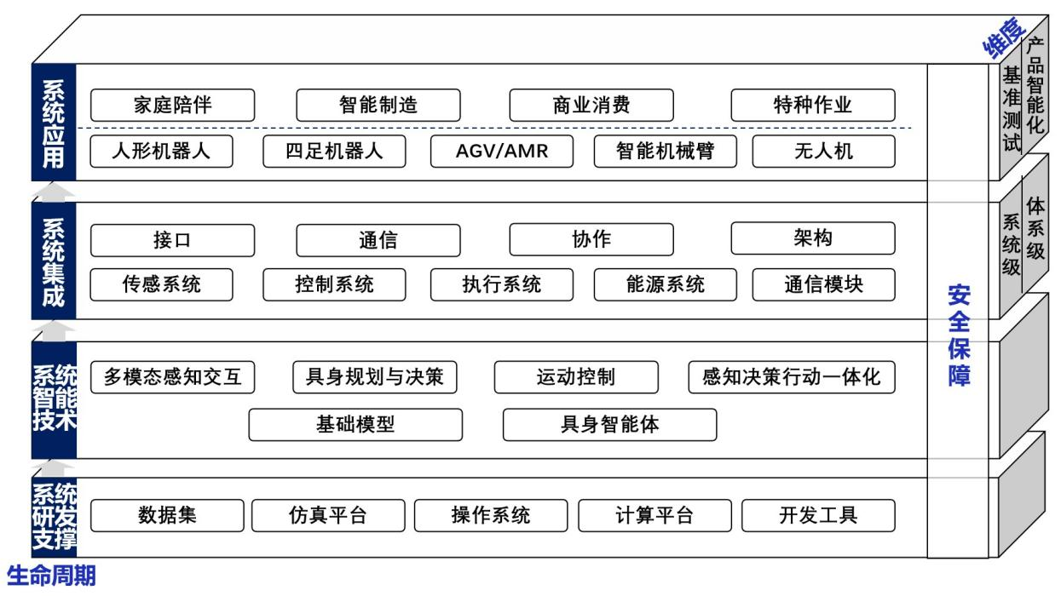
图1 具身智能评估规范体系
为更好地为业界提供具身智能的能力建设参考，服务技术应用选型需求，中国人工智能产业发展联盟（AIIA）具身智能工作组依托具身智能测试实验室，联合CCSA TC602 WG6具身智能与人形机器人组拟于11月18日（周二）下午召开具身智能系列评估规范研讨会，围绕评估规范草案展开研讨，与业界专家共同完善草案框架和相关内容。

此次研讨的草案主要包括（需报名获取讨论文稿）：
- 《具身智能开发平台能力要求》；
- 《具身智能训练场能力要求及评估指南》；
- 《具身智能系列产品—机器人身份标识码》；
- 《具身智能仿真平台技术要求》；
- 《具身智能人机交互安全能力要求》。

现诚挚邀请业界相关单位及专家报名参会！

会议时间
2025年11月18日（周二）下午 14:00-16:00

参会方式
线上：腾讯会议（会议号：402-193-472）

会议议程
请有意愿的企业及专家扫码填写报名信息。（扫码报名获取参会密码及讨论文稿）


会议联系人
李老师
19801252027 libiying@caict.ac.cn
白老师
15501202911 bairuwen@caict.ac.cn

